Фоторепортаж о проведении спортивного развлечения, посвященного декаде «День пожилого человека» «В гостях у Бабулечки-Ягулечки»
Подготовили и провели воспитатели
Группы №12: Швецова О.Ю., Чезганова В.Б.
Цель: Приобщение детей к здоровому образу через игры, эстафеты, игровые упражнения, загадки и сказочные персонажи.
Задачи: 1. Сохранять и укреплять здоровье детей.
2.Создать у детей радостное настроение.
3.Развивать двигательную активность.
4.Воспитывать бережное отношение к своему здоровью и здоровью окружающих.

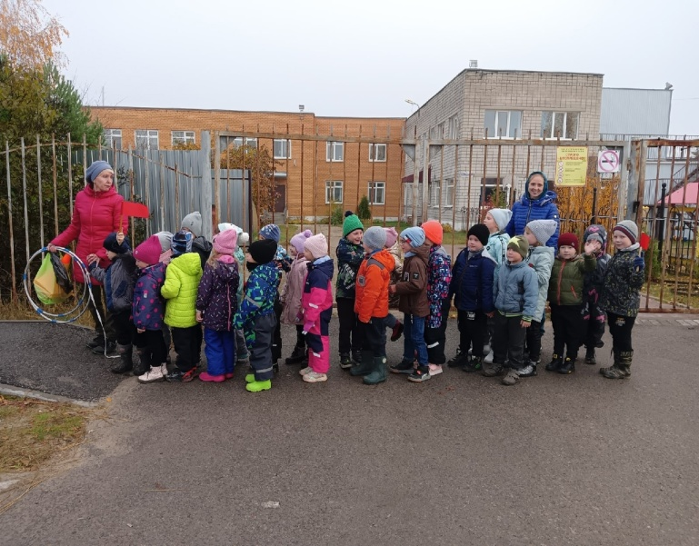 | 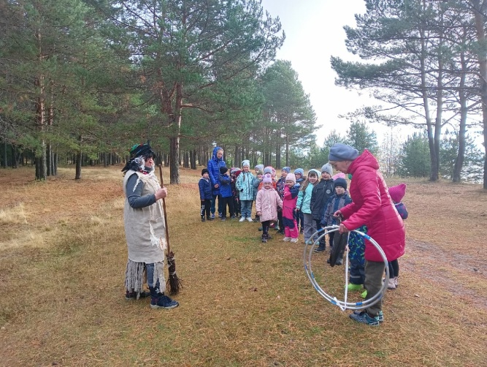
Поход на лесную поляну | Встреча с Бабулей-Ягулечкой
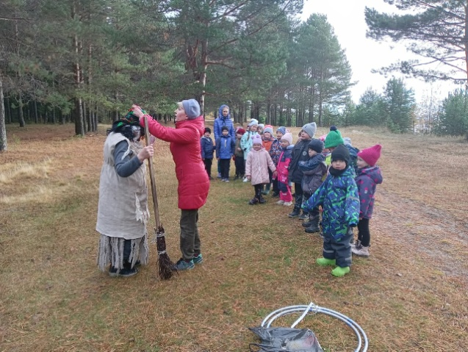 | 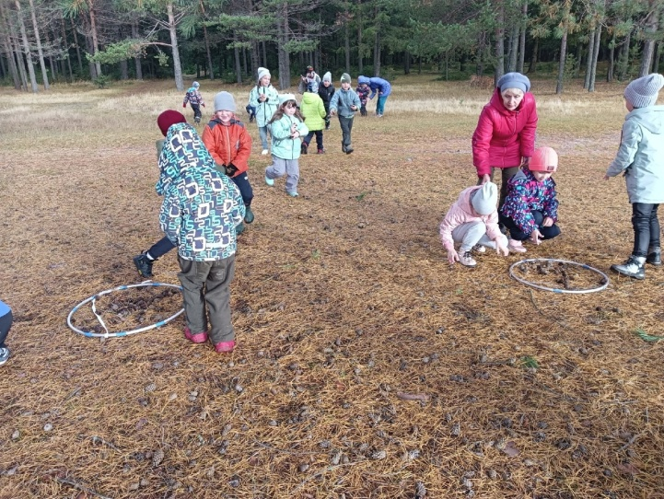
Вручаем медаль Самая лучшая» | Уборка поляны для Бабушки-Яги
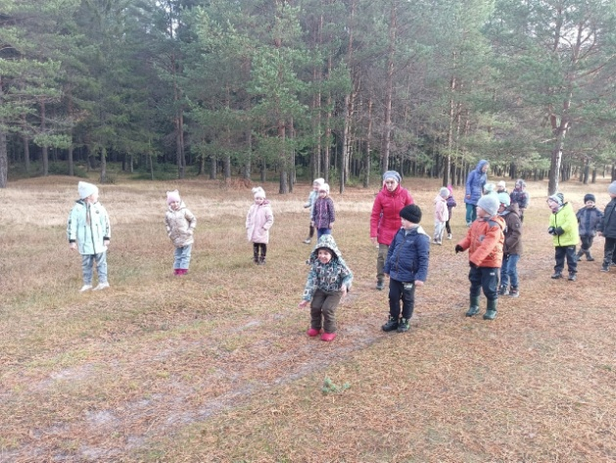 | 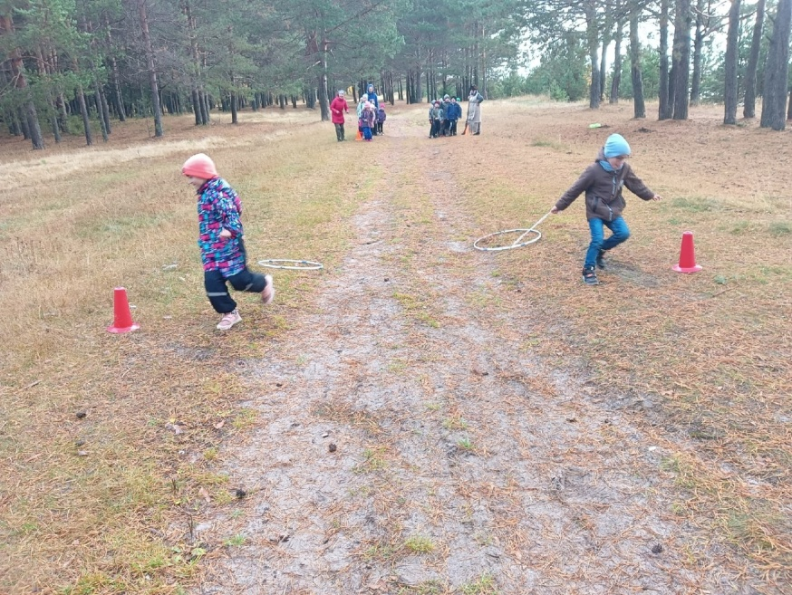
Эстафета «Измерь поляну» | Эстафета «Пахари»
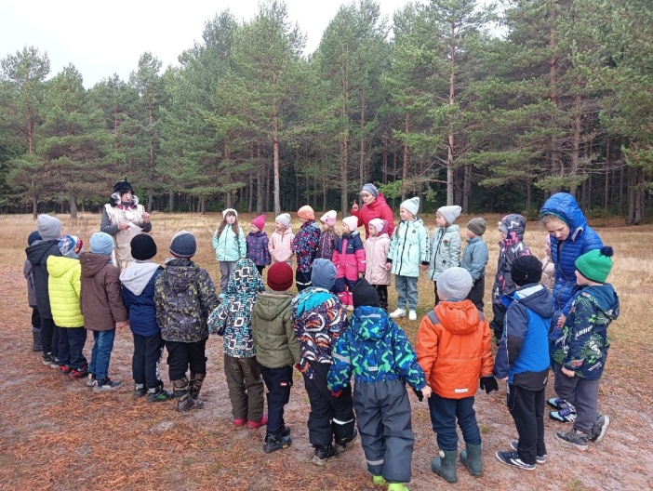 | 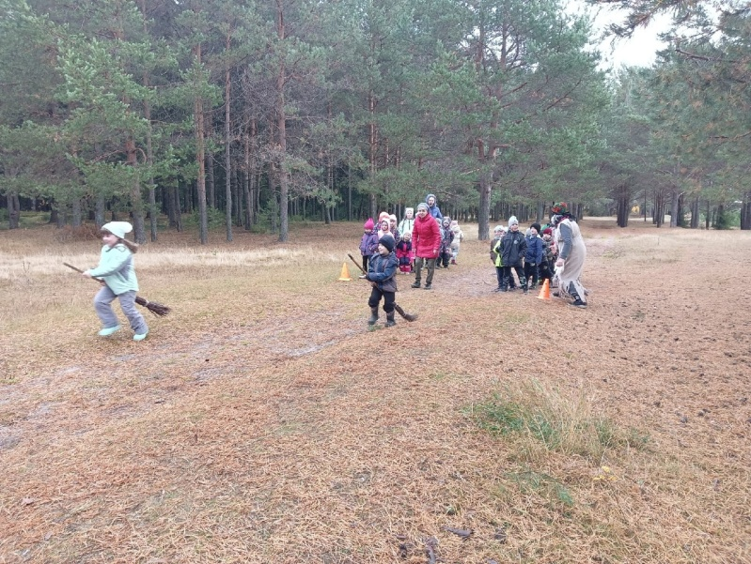
Викторина «Угадай сказку?» | Эстафета « Укрощение метлы»
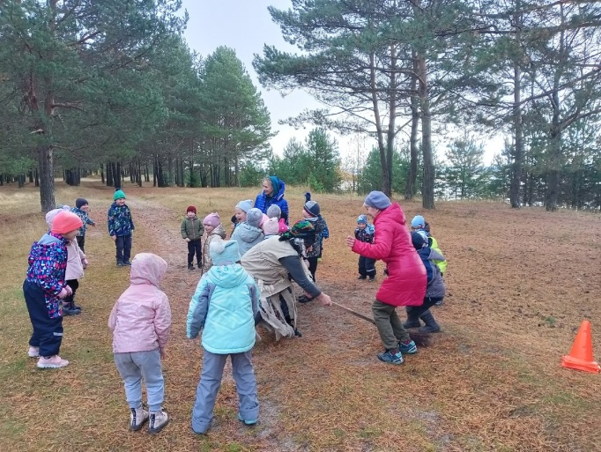 | 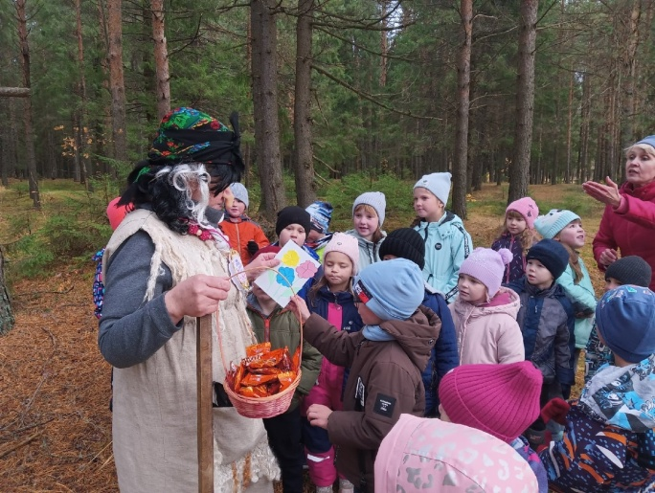
П.игра «Веселая метла» | Поздравление с праздником!
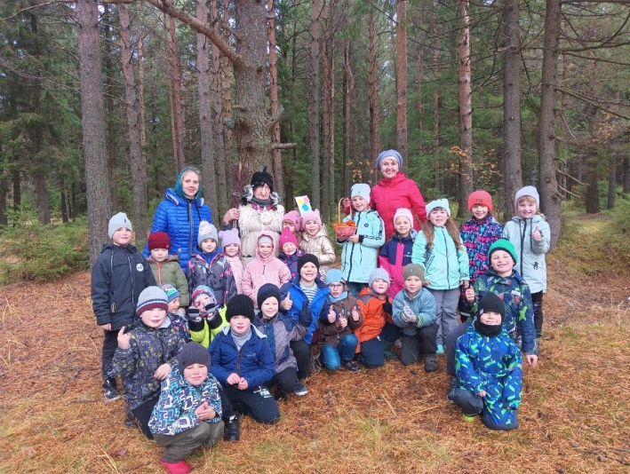 | 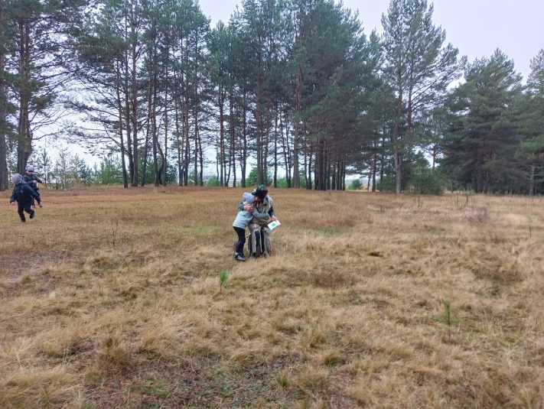
Фото на память | До новых встреч!

